企业后台操作说明
1、打开我校就业信息网，选择“用人单位|登录”，登录企业账号；
2、如已有账号，可通过微信扫码或邮箱账号密码登录，如无账号，请注册账号并按需完善企业信息；
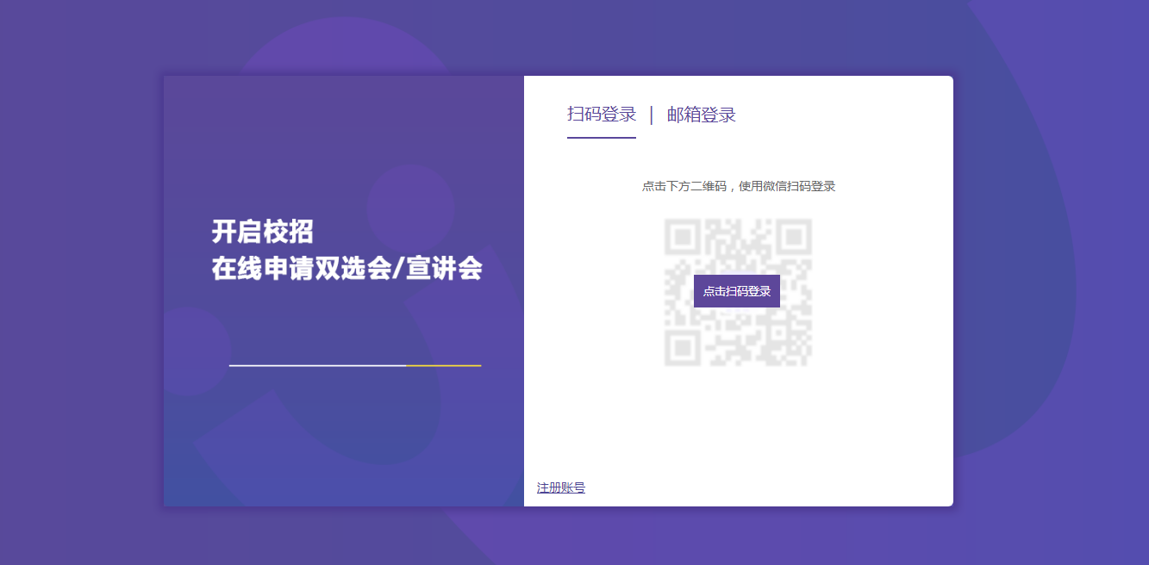
3、宣讲会申请：选择左侧“校园招聘”中的“宣讲会”，点击“申请宣讲会”，根据要求完善信息并提交，等待高校老师审核即可。
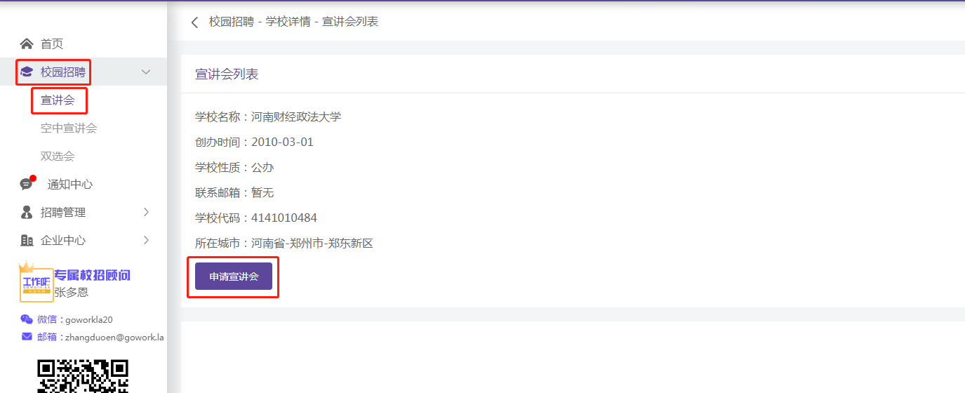
4、空中宣讲会申请：选择左侧“校园招聘”中的“空中宣讲会”，根据页面提示完善信息并提交，等待高校老师审核即可。
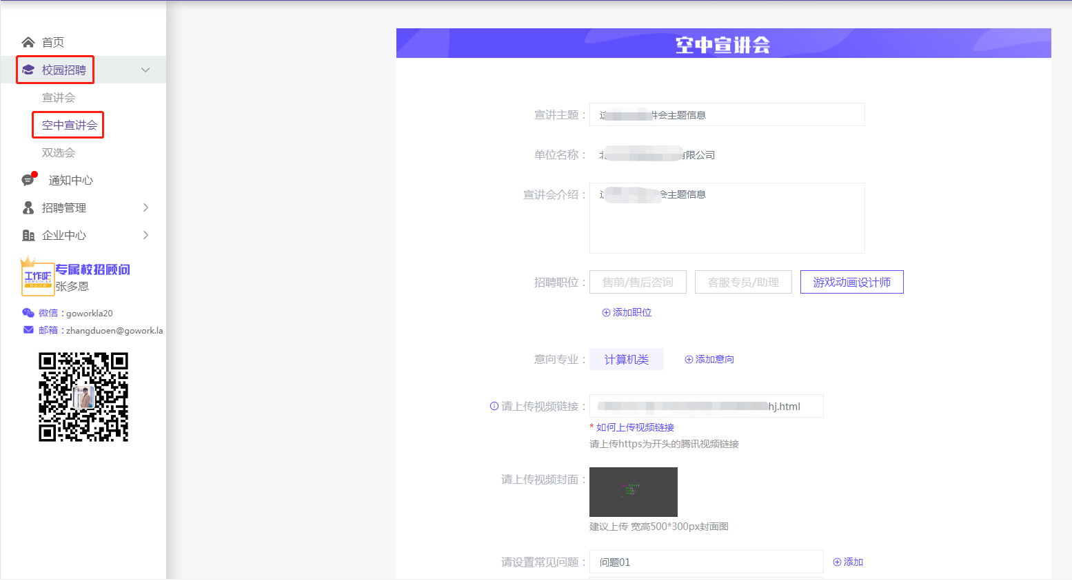
5、双选会申请：点击左侧“校园招聘”中的“双选会”，选择要报名的双选会，点击列表最后方的“我要报名”，根据页面提示完善信息并提交即可等待高校老师审核。
后续可在“我的双选会”中查看审核结果。
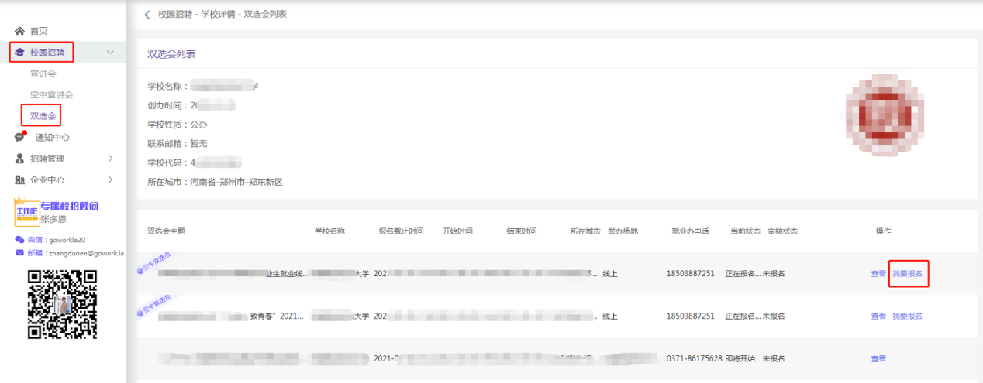
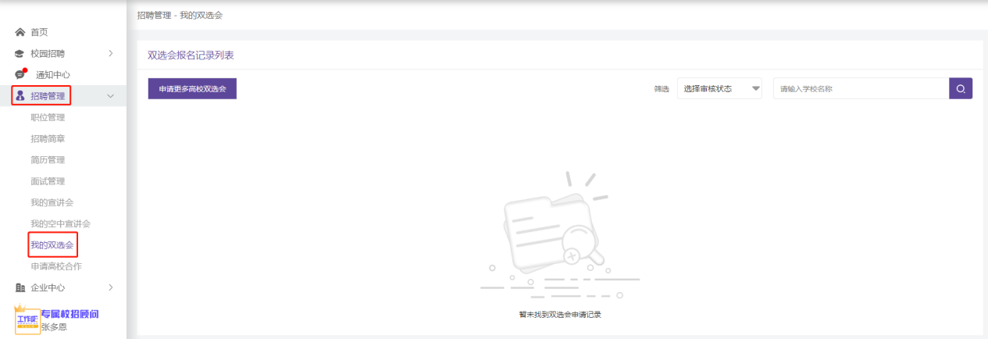
6、职位管理：选择左侧“招聘管理”中的“职位管理”，点击“发布职位”，根据页面提示完善信息并发布。
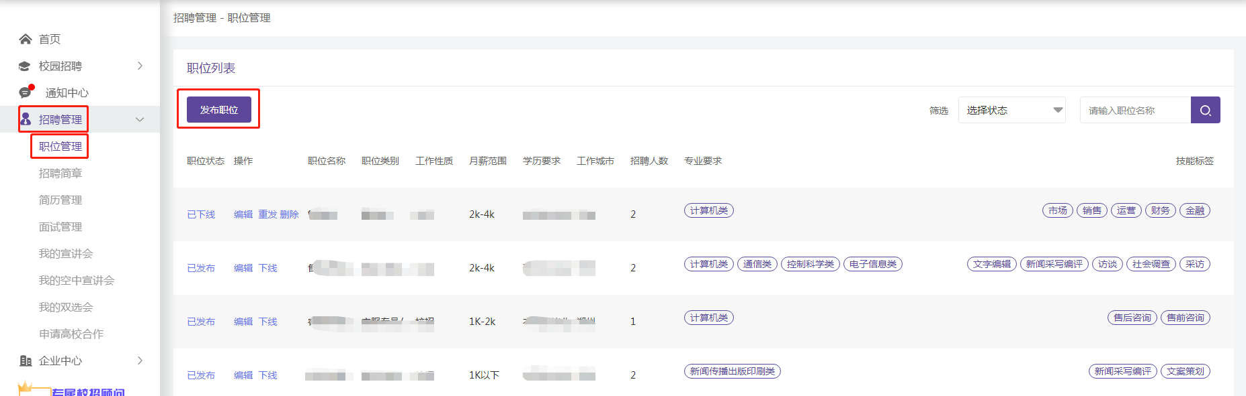
7、招聘简章：选择左侧“招聘管理”中的“招聘简章”，点击“发布招聘简章”，根据页面提示完善信息并发布即可。
